ZABAWY KREATYWNE
KTO ZNA WIĘCEJ NAZWISK
Gra dla dwóch lub kilku osób. Jeden z graczy wymienia jakąś literę. Pozostali na kartkach wypisują jak najwięcej znanych osób, których nazwiska zaczynają się na tę literę. Mają na to 2–3 minuty. Po tym czasie jeden z grających głośno odczytuje nazwiska, które zapisał na kartce. Każdy, kto ma na swojej kartce wyczytywane nazwisko, skreśla je. Wygrywa ten, kto ma najwięcej niewyczytanych nazwisk.

KREATYWNI W KUCHNI- KOKTAJL TRUSKAWKOWY
Pyszny i zdrowy koktajl truskawkowy. Przepis na ten orzeźwiający i apetyczny koktajl z truskawek to tylko kilka znanych Ci składników. Przed nami sezon truskawkowy wiec zachęcam Was do zrobienia koktajlu ze świeżych truskawek, ale mogą być również mrożone.
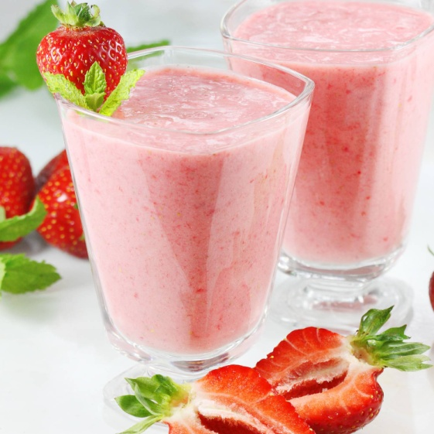
SKŁADNIKI:
- 500 g truskawek
- 1 litr jogurtu naturalnego (kefiru lub maślanki)
- 1 łyżka cukru lub według uznania
SPOSÓB WYKONANIA:
Truskawki umyj i odkrój szypułki. Wszystkie składniki umieść w wysokim naczyniu. Blenduj do uzyskania jednolitej konsystencji. Gotowe! Jak zawsze zachęcam Was do eksperymentowania. Do koktajlu można dodać również inne owoce np. banany, zamiast cukru dodać miód…
SMACZNEGO!!!
Jeśli chcielibyście podzielić się swoimi doświadczeniami w kuchni to proszę o informacje zwrotne na email karolina16a@o2.pl
Pozdrawiam Karolina Grabińska

